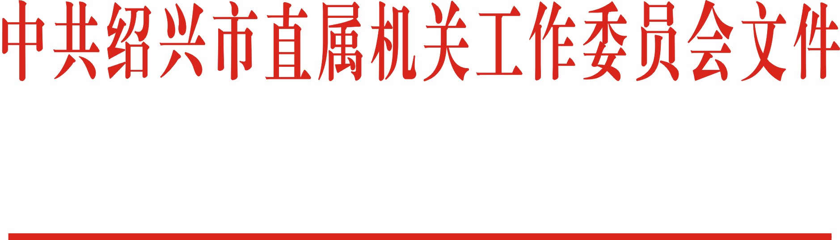

市机工委通〔2015〕4 号

关于组织开展 “拒绝浪费从小微做起”
征文评选活动的通知

市直各部门（单位）机关党组织：
为广泛深入推进市委市政府关于开展“治理小微浪费”的专项行动，工委决定举办市直机关“拒绝浪费从小微做起”征文评选活动。现将有关事项通知如下：
一、征文评选
1、 参加对象：市直部门（单位）干部职工。
2、 征集时间：3月30日——5月31日。
3、 征文内容：围绕征文主题自行决定具体内容。观点鲜明、科学，语言流畅、言之有物。原创，若抄袭取消参评资格。
4、 征文体裁：除诗歌类体裁外都可。篇幅控制在2000字以内。
二、奖励方法
本次征文评选设一等奖10名、二等奖20名、三等奖30名，优秀奖和组织奖若干名。组织奖在获奖名额多的部门（单位）中产生。获奖作品予以表彰奖励，并编印成册。
三、组织要求
开展“治理小微浪费”专项行动是市委市政府深化作风建设的一项重要举措。市直各部门（单位）机关党组织要高度重视，认真组织广大干部职工学习有关文件，组织开展“拒绝浪费从小微做起”征文评选活动，并选送优秀征文参加工委评选，努力推动干部职工统一思想、提高认识、落实要求，使公私分明观念进一步强化、勤俭节约习惯进一步养成。
征文报送市直机关工委王玉成/OA邮箱，联系电话：85141193。

中共绍兴市直属机关工作委员会
2015年3月26日

